ПРЕСС-РЕЛИЗ

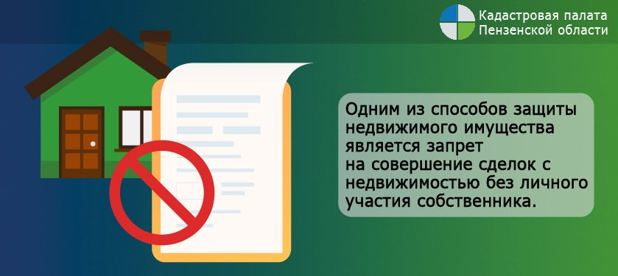
«Лакомый» кусочек для мошенников
В Кадастровую палату по Краснодарскому краю зачастую поступают жалобы заинтересованных лиц о мошеннических действиях с их имуществом.
Многие граждане попадают в ситуацию, когда принадлежащая им недвижимость стала лакомым кусочком для аферистов. Все происходит по причине того, что Едином государственном реестре недвижимости нет информации о запрете проводить учетно-регистрационные действия без личного участия собственника объекта недвижимости. Воспользовавшись случаем мошенники представляют интересы правообладателя по поддельным доверенностям и совершают различные сделки по продаже, обмену, дарению недвижимости и пр.
Чтобы защитить свои права и быть уверенным, что без вашего участия никто не сможет осуществить сделки с вашим недвижимым имуществом, Кадастровая палата по Краснодарскому краю рекомендуем подать заявление в Росреестр о том, что сделки с принадлежащим вам имуществом могут производиться только при вашем личном участии.
В соответствии с федеральным законом «О государственной регистрации прав» на основании данного заявления соответствующая запись в обязательном порядке будет внесена в ЕГРН. Заявление можно представить при личном обращении в офисах МФЦ или в электронном виде на официальном сайте Росреестра (rosreestr.ru) с помощью сервиса «Личный кабинет правообладателя». В последнем случае направляемый документ должен быть заверен усиленной квалифицированной электронной подписью заявителя.
Информация о запрете на сделки с имуществом без личного участия вносится в Единый государственный реестр недвижимости. Если после этого кто-то подает заявление на совершение с недвижимостью каких-либо операций, то документы возвращаются заявителю без рассмотрения. Исключение сделают для вступивших в законную силу решений суда, в которых обжалован сам запрет, а также для требований судебного пристава-исполнителя. Но без данных оснований, как решение суда, никто не сможет осуществить распоряжение вашим недвижимым имуществом даже при наличии выданных вами доверенностей.
В тех случаях, когда владельцы недвижимости опасаются возможных противоправных действий в её отношении, не имеют возможности постоянно находиться в месте расположения своего недвижимого имущества, они вправе воспользоваться существующей услугой. Госпошлина за неё не взимается, а сведения в ЕГРН вносятся в срок 5 рабочих дней с момента обращения заявителя.
Подав заявление о запрете на сделки с недвижимостью без личного участия собственника, вы тем самым, застрахуете свое имущество от возможных мошеннических действий.
_____________________________________________________________________________________________
Пресс-служба Кадастровой палаты по Краснодарскому краю
press23@23.kadastr.ru

